Казанский федеральный университет
МАТЕМАТИЧЕСКОЕ МОДЕЛИРОВАНИЕ, ПРОГНОЗИРОВАНИЕ РАЗВИТИЯ И ОЦЕНКА ЭФФЕКТИВНОСТИ ПРОФИЛАКТИКИ МИОПИИ У ДЕТЕЙ НА ОСНОВЕ ИНФОРМАЦИОННЫХ ТЕХНОЛОГИЙ
Данные, методы и результаты аналитического пайплайна диссертации
Аспирант: Халилов Владислав Рустэмович
Рабочий отчёт по репозиторию myopia_research
Казань, 2026

1. Назначение документа и общая схема работы
Документ сводит в одном месте всё, что сделано в репозитории диссертации: какие данные использованы, как они устроены, какими методами обработаны и какие получены результаты. Все числа взяты из файлов каталога results/. Все пайплайны были перезапущены 27.09.2026 в чистой копии репозитория, и каждая таблица результатов совпала с сохранённой побайтово. Расчёты полностью воспроизводимы.
Основная идея работы — не одна «самая точная» модель на одном наборе данных, а воспроизводимый информационно-аналитический пайплайн. Он покрывает всю цепочку: индивидуальный прогноз риска, интерпретацию факторов, их внешнюю проверку на популяции, оценку эффективности вмешательства и причинную проверку фактора методом менделевской рандомизации. Все данные открытые, поэтому научная новизна работы лежит в методах и их связке, а не в уникальности выборки.
Таблица 1.1. Блоки пайплайна
№ | Блок | Данные | Скрипт | Статус
1 | Индивидуальный прогноз риска развития миопии (Глава 1) | OLSM, myopia.csv | olsm_analysis.py | Готово, есть черновик главы
2 | Внешняя популяционная проверка факторов | NHANES 2007–2008 | nhanes_analysis.py | Готово
3 | Оценка эффективности вмешательства (ОК + 0,01% атропин) | РКИ Kinoshita, .xlsx | ortho_analysis.py | Готово
4 | Метод SALF: риск-чувствительный прогноз прогрессирования | OLSM + Kinoshita | salf_hybrid.py, run_salf_experiment.py | Готово, есть черновик статьи
5 | Причинная проверка: образование → миопия (MR) | GWAS Catalog + 1000 Genomes | mr_analysis.py, clump_with_plink.py | Готово
6 | Литературное обоснование профилактики | 5 PDF-обзоров | — | Источники собраны
7 | Компьютерное зрение (опционально) | Kaggle, изображения глазного дна | — | Не начато, есть только ссылки

2. Описание данных

2.1. OLSM — Orinda Longitudinal Study of Myopia (myopia.csv)

Происхождение
Это подвыборка классического продольного исследования детской миопии, проведённого в г. Орайнда (Калифорния, США). Дети включались в 1990–1995 гг. На первом визите (baseline) у них измеряли рефракцию, биометрию глаза, зрительную нагрузку и собирали семейный анамнез. Затем фиксировалось, развилась ли у ребёнка миопия за первые 5 лет наблюдения.
Ключевое свойство набора — проспективность. Целевая переменная MYOPIC описывает будущий исход: миопия определяется как сферический эквивалент рефракции SPHEQ ≤ −0,75 D на одном из визитов наблюдения. Все признаки измерены до развития миопии. На baseline ни один ребёнок не был миопом: минимальное значение SPHEQ равно −0,699 D, порог −0,75 D никем не пересечён. Поэтому модель решает задачу раннего скрининга, то есть прогнозирует будущее заболевание, а не диагностирует уже имеющееся.
Таблица 2.1. Габариты и качество данных OLSM
Характеристика | Значение
Число детей (строк) | 618
Число столбцов | 18: идентификатор, год включения, целевая переменная и 15 признаков
Пропуски / дубликаты | 0 / 0
Целевая переменная | MYOPIC (бинарная): развитие миопии за 5 лет
Баланс классов | 537 (86,9%) без миопии / 81 (13,1%) с миопией, соотношение ≈ 1 : 6,6
Возраст на baseline | 5–9 лет, у 456 детей (74%) — 6 лет
Пол | 316 / 302 (сбалансирован); кодировка 0/1 в файле не документирована
Формат | CSV с разделителем «;»
Таблица 2.2. Словарь признаков OLSM
Признак | Смысл | Среднее ± SD / распределение
SPHEQ | Сферический эквивалент рефракции, дптр. Главный предиктор | 0,801 ± 0,626
AL | Осевая длина глаза, мм | 22,497 ± 0,680
ACD | Глубина передней камеры, мм | 3,579 ± 0,230
LT | Толщина хрусталика, мм | 3,541 ± 0,155
VCD | Глубина стекловидной камеры, мм | 15,377 ± 0,664
SPORTHR | Спорт и активность на улице, ч/нед | 11,95 ± 7,97
READHR | Чтение для удовольствия, ч/нед | 2,80 ± 3,07
COMPHR | Компьютер и видеоигры, ч/нед | 2,11 ± 3,06
STUDYHR | Учёба и домашние задания, ч/нед | 1,49 ± 2,22
TVHR | Телевизор, ч/нед | 8,95 ± 5,72
DIOPTERHR | Композит близкой нагрузки: 3·(READHR + STUDYHR) + 2·COMPHR + TVHR | 26,02 ± 16,03
MOMMY / DADMY | Миопия у матери / у отца (0/1) | 313 / 308 детей с «1»
AGE, GENDER | Возраст, лет; пол (0/1) | см. табл. 2,1

Что видно в данных до моделирования
- SPHEQ резко различает группы: среднее 0,892 дптр у детей, не ставших миопами, против 0,199 у будущих миопов (критерий Манна–Уитни, p = 7·10⁻²⁶). Это «гиперметропический резерв»: чем он меньше на старте, тем выше риск.
- Осевая длина AL на baseline группы не различает (p = 0,36). Это подтверждает продольную природу данных: дети попадают в выборку до удлинения глаза, поэтому прогноз приходится строить по рефракционному запасу, а не по анатомии.
- ACD (p = 0,003) и SPORTHR (p = 0,005) различаются умеренно. Будущие миопы в среднем меньше времени проводят в активности на улице: 9,9 против 12,3 ч/нед.
- Наследственность даёт выраженный дозозависимый градиент. Миопия развилась у 3,3% детей без близоруких родителей, примерно у 13% — с одним близоруким родителем и у 22,6% — с двумя.

Методические ловушки
- Структурная мультиколлинеарность. AL ≈ ACD + LT + VCD (VIF ≈ 3·10⁴), а DIOPTERHR — точная линейная комбинация четырёх признаков нагрузки (формула проверена на 100% строк). Поэтому в инференционных моделях AL и DIOPTERHR исключаются.
- SPHEQ и исход связаны по построению. Исход определяется будущим значением SPHEQ, а в признаках стоит его исходное значение. Это не утечка данных, потому что baseline измерен до исхода. Однако доминирование SPHEQ ожидаемо, и в работе оно показано отдельно через абляцию.
- Дисбаланс классов — 13% позитивов. Поэтому основные метрики — PR-AUC, recall и FNR, а не accuracy.

2.2. NHANES 2007–2008 (datasets/nhanes/)
National Health and Nutrition Examination Survey — репрезентативное одномоментное обследование населения США. Из цикла 2007–2008 (суффикс _E) взяты пять файлов в формате SAS Transport (.xpt), их объединение выполняется по ключу SEQN.
Таблица 2.3. Файлы NHANES
Файл | Содержание | Используемые поля
VIX_E.xpt | Обследование зрения, объективная авторефракция | VIXORSM/VIXORCM, VIXOLSM/VIXOLCM (сфера и цилиндр, OD/OS)
DEMO_E.xpt | Демография | RIDAGEYR (возраст), RIAGENDR (пол), RIDRETH1, INDFMPIR (доход / черта бедности)
BMX_E.xpt | Антропометрия | BMXBMI (индекс массы тела)
PAQ_E.xpt | Физическая активность | PAD680 (сидячее время, мин/сут), PAQ650 / PAQ665 (интенсивная / умеренная активность)
DR1TOT_E.xpt | Питание (24-часовое воспроизведение) | В текущем анализе не используется
Подготовка данных. Сферический эквивалент вычислялся как среднее по двум глазам от суммы «сфера + цилиндр/2». Миопия определялась как SE ≤ −0,5 D. В анализ вошли подростки 12–19 лет. Коды 7777 и 9999 переводились в пропуски, сидячее время пересчитано в часы. Полные данные по всем ковариатам есть у n = 990 подростков: средний возраст 15,5 лет, 46,3% девушек, распространённость миопии 42,5%.
Отличия от OLSM. Это одномоментный срез, поэтому он показывает ассоциации, а не развитие миопии. В нём нет семейного анамнеза и часов чтения. Порог миопии другой (−0,5 D против −0,75 D), и возрастная группа старше. Таким образом, NHANES проверяет только подмножество факторов OLSM.

2.3. РКИ «Ортокератология + 0,01% атропин» (Kinoshita)
Файл Dataset (Kinoshita).xlsx содержит открытые индивидуальные данные двухлетнего рандомизированного исследования Kinoshita et al. В нём сравниваются ортокератологические (ОК) линзы в комбинации с 0,01% атропином и монотерапия ОК-линзами. В исходной таблице сложная многоуровневая шапка, а данные ребёнка записаны только в строке правого глаза. Скрипт приводит таблицу к формату «одна строка = один глаз» и протягивает данные ребёнка на строку левого глаза.
Таблица 2.4. Структура данных Kinoshita
Группа | Детей | Глаз | Возраст, лет | SE₀, дптр | AL₀, мм
Комбинация (ОК + атропин) | 38 | 76 | 10,4 | -2,60 | 24,70
Монотерапия (ОК) | 35 | 70 | 10,4 | -2,72 | 24,86
Визиты: 0, 3, 9, 15, 21 и 27 месяцев. Первичный исход — прирост осевой длины за 27 месяцев (AL₂₇ − AL₀). Итого 73 ребёнка, 146 глаз.

2.4. Данные GWAS для менделевской рандомизации (datasets/gwas/, 8,2 ГБ)
Таблица 2.5. Источники генетических данных
Роль | Источник | Описание
Экспозиция | GWAS Catalog GCST90029012 (harmonised), файл EA_Lee2018_GCST90029012.h.tsv.gz, ~497 МБ | Образовательный уровень (educational attainment), европейцы, ~470 тыс. человек, сборка GRCh37
Исход | GWAS Catalog GCST90044326, файл myopia_GCST90044326.tsv.gz, ~457 МБ | Миопия (бинарный исход): 36 623 случая / 419 031 контроль, европейцы, GRCh37
LD-референс | 1000 Genomes Phase 3, 1kg/EUR.bed/.bim/.fam | 503 европейца, 8,5 млн вариантов; используется для LD-клампинга в PLINK 1.9
Требует сверки. Объём выборки экспозиции (~470 тыс.) не соответствует мета-анализу Lee et al., 2018 (≈1,1 млн человек). Скорее всего, обе сводные статистики построены на данных UK Biobank. Перед публикацией нужно проверить по карточкам GWAS Catalog, какой работе соответствует каждый accession, и корректно её процитировать. От этого же зависит оценка пересечения выборок (раздел 5).

2.5. Литература и изображения
- datasets/Physical activity sedentary behaviour sleep myopia/ — пять PDF-обзоров (JBI, PALX, near work, screen, sleep). Это не данные для моделей, а доказательная база для обоснования профилактических факторов: физической активности, близкой зрительной нагрузки, экранного времени, сна и сидячего образа жизни.
- datasets/Kaggle Myopia Image Dataset/ и datasets/Myopia images/ — в папках лежат только link.txt со ссылками на Kaggle, сами изображения не скачаны. Модуль компьютерного зрения остаётся опциональным.

3. Методы и результаты по блокам

3.1. Блок 1. Индивидуальный прогноз риска развития миопии (OLSM)

Методы
- Сравнивались четыре модели: логистическая регрессия со стандартизацией и class_weight="balanced", Random Forest (400 деревьев, balanced), Gradient Boosting и HistGradientBoosting.
- Валидация — повторная стратифицированная кросс-валидация 5 × 10 (50 разбиений, random_state = 42). Метрики: ROC-AUC, PR-AUC (average precision), recall, precision, F1.
- Порог скрининга подбирался по out-of-fold вероятностям логистической регрессии. Вклад признаков оценивался двумя способами: стандартизованными коэффициентами и OOF permutation importance.
- Отношения шансов (OR) получены из логистической регрессии без регуляризации (оценка максимального правдоподобия) с Wald-ДИ. Для непрерывных признаков OR приведены на 1 SD. AL и DIOPTERHR исключены из-за коллинеарности.
- Абляция: сравнение полной модели, модели только со SPHEQ, модели без SPHEQ и модели только с образом жизни и наследственностью.

Результаты
Таблица 3.1. Сравнение моделей, CV 5 × 10, среднее ± SD
Модель | ROC-AUC | PR-AUC | Recall | Precision | F1
LogReg (balanced) | 0,870 ± 0,043 | 0,593 ± 0,104 | 0,788 ± 0,077 | 0,379 ± 0,059 | 0,510 ± 0,060
RandomForest | 0,839 ± 0,045 | 0,475 ± 0,096 | 0,079 ± 0,057 | 0,582 ± 0,393 | 0,136 ± 0,095
GradBoosting | 0,833 ± 0,046 | 0,495 ± 0,104 | 0,333 ± 0,100 | 0,533 ± 0,141 | 0,400 ± 0,097
HistGB | 0,824 ± 0,048 | 0,468 ± 0,103 | 0,316 ± 0,098 | 0,537 ± 0,171 | 0,386 ± 0,100
Ансамбли оценивались при пороге 0,5 без перебалансировки (у RF есть class_weight, но голосование деревьев при дисбалансе всё равно даёт низкий recall). Поэтому разрыв в recall и F1 частично связан с настройкой порога. Корректное сравнение — по пороговонезависимым ROC-AUC и PR-AUC, и по ним логистическая регрессия тоже лучшая.
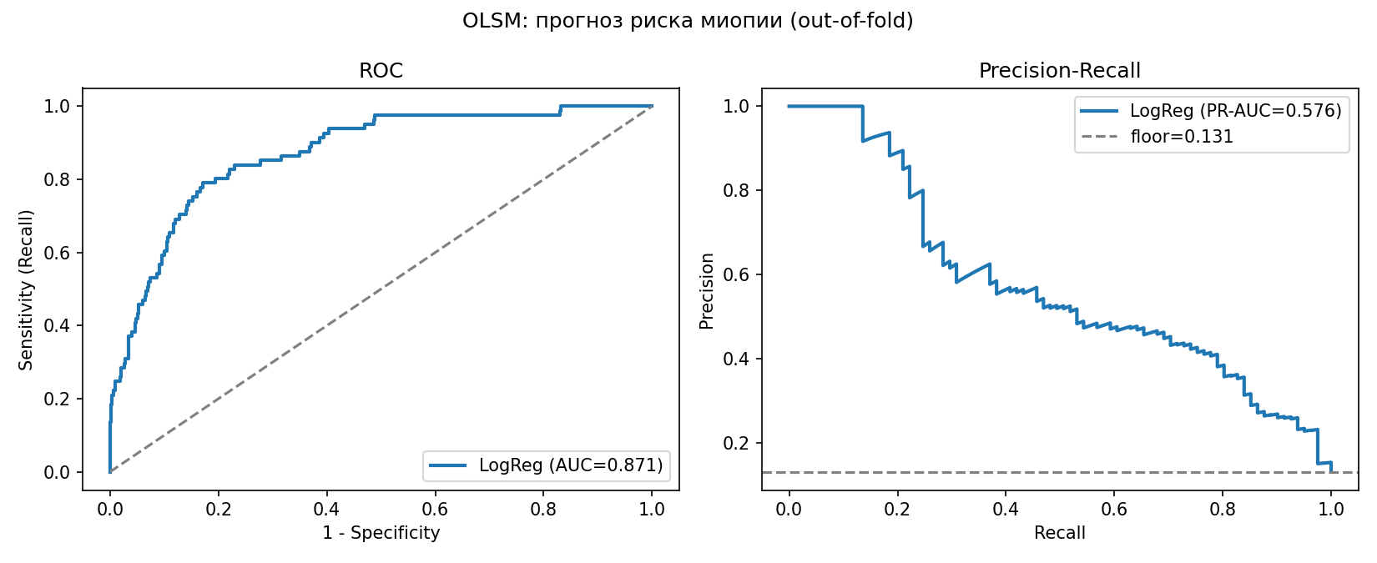
Рисунок 3.1. ROC- и PR-кривые логистической регрессии (out-of-fold)
Таблица 3.2. Режимы порога скрининга (OOF, n = 618, 81 позитив)
Порог | Режим | Recall | Специфичность | Precision | TP / FN | FP / TN
0,2 | Максимальная чувствительность | 0,938 | 0,549 | 0,239 | 76 / 5 | 242 / 295
0,35 | Скрининг (рекомендуемый) | 0,852 | 0,696 | 0,297 | 69 / 12 | 163 / 374
0,5 | Баланс | 0,802 | 0,804 | 0,382 | 65 / 16 | 105 / 432
0,65 | Максимальный F1 | 0,691 | 0,873 | 0,452 | 56 / 25 | 68 / 469
При пороге 0,35 модель находит 69 из 81 будущего миопа и пропускает 12, а 70% здоровых детей отсеиваются. Для скрининга, где пропуск обходится дороже ложной тревоги, это разумный компромисс.
Таблица 3.3. Факторы риска: одномерные и скорректированные OR (на 1 SD для непрерывных)
Признак | OR одномерный (95% ДИ) | p | OR скорр. (95% ДИ) | p
AGE | 1,05 (0,84–1,32) | 0,645 | 0,97 (0,71–1,33) | 0,844
GENDER | 1,44 (0,90–2,31) | 0,129 | 1,82 (0,93–3,55) | 0,080
SPHEQ | 0,091 (0,05–0,15) | < 0,001 | 0,078 (0,04–0,14) | < 0,001
ACD | 1,39 (1,09–1,76) | 0,008 | 1,29 (0,91–1,82) | 0,146
LT | 0,87 (0,69–1,10) | 0,257 | 0,87 (0,61–1,25) | 0,446
VCD | 1,04 (0,82–1,31) | 0,768 | 0,77 (0,54–1,10) | 0,157
SPORTHR | 0,72 (0,55–0,94) | 0,015 | 0,66 (0,47–0,92) | 0,014
READHR | 1,21 (0,98–1,50) | 0,073 | 1,27 (0,94–1,71) | 0,114
COMPHR | 1,07 (0,87–1,33) | 0,521 | 1,13 (0,86–1,49) | 0,388
STUDYHR | 0,90 (0,69–1,17) | 0,433 | 0,68 (0,45–1,05) | 0,081
TVHR | 0,99 (0,78–1,25) | 0,920 | 0,92 (0,67–1,27) | 0,628
MOMMY | 2,28 (1,39–3,75) | 0,001 | 2,01 (1,07–3,76) | 0,029
DADMY | 2,53 (1,53–4,17) | < 0,001 | 2,18 (1,16–4,08) | 0,015
Выделены факторы, значимые в многомерной модели. Независимых факторов четыре: исходная рефракция SPHEQ (OR = 0,078 на 1 SD, защитная — чем выше резерв, тем ниже риск), активность на улице SPORTHR (0,66, защитный фактор), миопия матери (2,01) и миопия отца (2,18). ACD значима только в одномерном анализе.
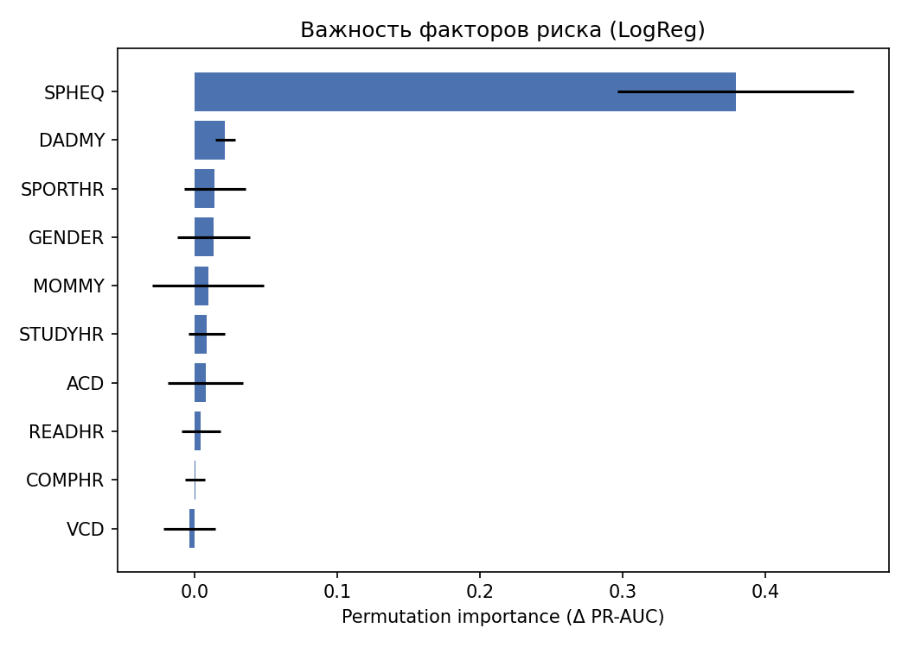
Рисунок 3.2. Важность признаков: стандартизованные коэффициенты и OOF permutation importance
Таблица 3.4. Абляция: вклад SPHEQ
Набор признаков | Число признаков | ROC-AUC | PR-AUC | Recall
Полная модель (со SPHEQ) | 15 | 0,87 | 0,593 | 0,788
Только SPHEQ | 1 | 0,861 | 0,573 | 0,754
Без SPHEQ | 14 | 0,677 | 0,263 | 0,599
Образ жизни + наследственность | 9 | 0,672 | 0,262 | 0,601
Один признак SPHEQ даёт почти всё качество полной модели (PR-AUC 0,573 против 0,593). Без него PR-AUC падает более чем вдвое. Практический вывод: ранняя рефрактометрия — самый дешёвый и информативный скрининговый маркер. Факторы образа жизни и наследственности без рефракции дают лишь умеренный прогноз (ROC-AUC 0,67).
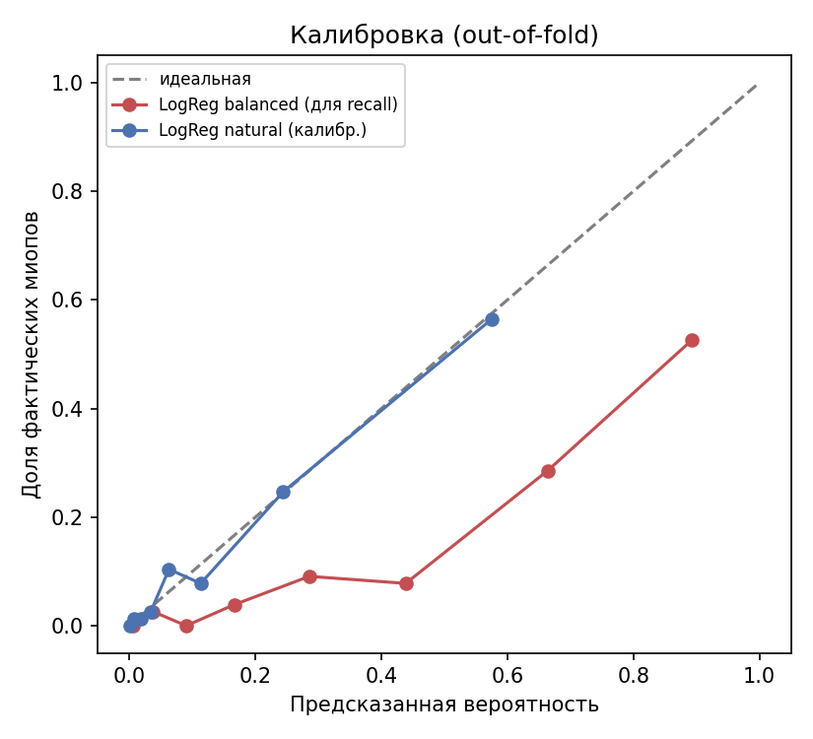
Рисунок 3.3. Калибровочная кривая логистической регрессии
Логистическая регрессия без перебалансировки (синяя линия) откалибрована хорошо. Версия с class_weight="balanced" (красная линия) систематически завышает вероятности: при предсказанных 0,4–0,9 фактическая доля миопов в 1,5–4 раза ниже. Для ранжирования и выбора порога это не мешает. Поэтому разумна двухмодельная схема: balanced-модель для скринингового порога, естественная модель для сообщения индивидуальной вероятности риска.

3.2. Блок 2. Внешняя популяционная проверка (NHANES)

Методы
Применялась многомерная логистическая регрессия «миопия ~ возраст + ИМТ + сидячее время + доход/бедность + пол + интенсивная активность + умеренная активность». Непрерывные признаки стандартизованы, поэтому их OR приведены на 1 SD и сопоставимы с OLSM. ДИ и p-значения получены по Wald, без регуляризации. Выборочные веса NHANES не применялись, анализ нескорректированный.

Результаты
Таблица 3.5. Факторы миопии у подростков 12–19 лет, NHANES 2007–2008 (n = 990)
Фактор | OR | 95% ДИ | p
Возраст (1 SD) | 1,085 | 0,95–1,24 | 0,230
BMI (1 SD) | 1,010 | 0,89–1,15 | 0,876
Сидячее время (1 SD) | 1,085 | 0,95–1,24 | 0,221
Доход/бедность (1 SD) | 1,051 | 0,92–1,20 | 0,450
Женский пол | 1,213 | 0,94–1,57 | 0,142
Интенсивная активность | 0,892 | 0,68–1,17 | 0,411
Умеренная активность | 0,993 | 0,77–1,28 | 0,958
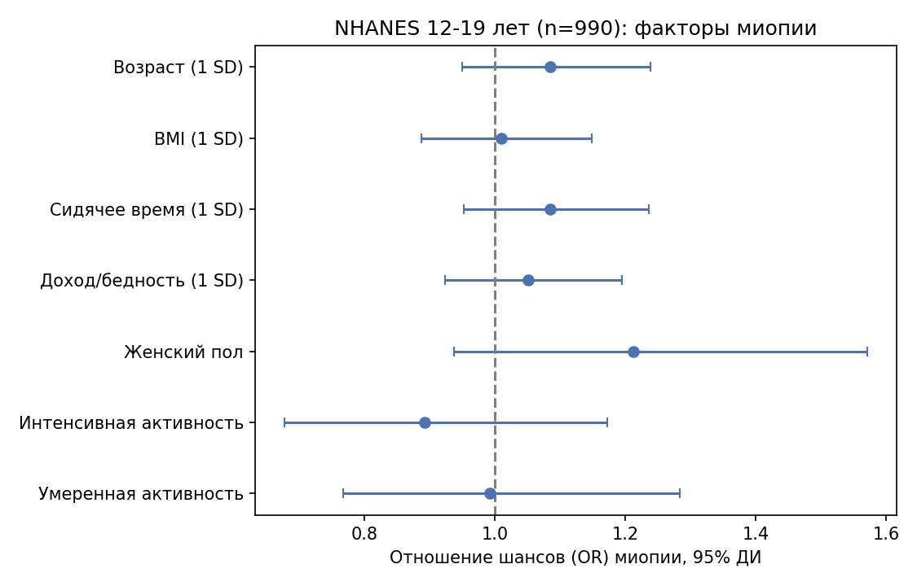
Рисунок 3.4. Forest-plot отношений шансов, NHANES
Интерпретация. Ни один из доступных факторов образа жизни (активность, сидячее время, ИМТ) и ни одна социально-демографическая характеристика не связаны с миопией статистически значимо. Направление OR для интенсивной активности (0,89) совпадает с OLSM, но эффект не значим. Это не опровергает результат OLSM, а показывает границы переносимости. В NHANES нет показателя «время на улице», который и является защитным в литературе. Анкетные вопросы о физической активности его не отражают. Кроме того, это поперечный срез у подростков, где миопия уже сформировалась. В тексте диссертации этот блок стоит подавать как проверку переносимости: без рефракционного маркера и семейного анамнеза поведенческие факторы на популяционном уровне миопию не объясняют.

3.3. Блок 3. Эффективность вмешательства: ОК + 0,01% атропин (Kinoshita)

Методы
- Единица анализа — ребёнок: прирост оси усредняется по двум глазам, чтобы не завышать n за счёт коррелированных глаз.
- Сравнение групп выполнялось t-критерием Уэлча и критерием Манна–Уитни, размер эффекта — d Коэна.
- ANCOVA: прирост ~ группа + AL₀ + возраст + SE₀. Модель реализована вручную через МНК с t-инференсом.

Результаты
Таблица 3.6. Прирост осевой длины за 27 месяцев
Показатель | Комбинация (ОК + атропин) | Монотерапия (ОК)
Прирост AL, мм (среднее ± SD) | 0,313 ± 0,24 | 0,421 ± 0,305
Разница, мм | 0,108 (замедление на 26%)
t-критерий / Манна–Уитни, p | 0,0903 / 0,086
d Коэна | -0,4
Таблица 3.7. ANCOVA: прирост AL с поправкой на исходные характеристики
Член модели | Коэффициент | SE | t | p
Свободный член | 0,5389 | 1,0551 | 0,51 | 0,611
Комбинация (vs монотерапия) | -0,1111 | 0,0535 | -2,07 | 0,042
Исходная AL, мм | 0,0259 | 0,0445 | 0,58 | 0,563
Возраст, лет | -0,0538 | 0,0189 | -2,85 | 0,006
Исходная рефракция SE₀, дптр | 0,0752 | 0,0244 | 3,08 | 0,003
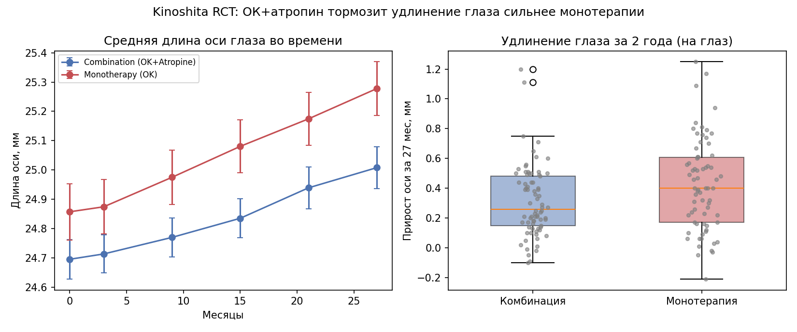
Рисунок 3.5. Траектории средней осевой длины по визитам и распределение прироста
Интерпретация. Комбинация ОК-линз с 0,01% атропином замедляет удлинение глаза примерно на 0,11 мм за 2 года, то есть на 26% относительно монотерапии. Без поправки на ковариаты разница находится на границе значимости (p ≈ 0,09). С поправкой на возраст и исходную рефракцию она значима (p = 0,042). Независимо от группы удлинение медленнее у более старших детей и у детей с меньшей исходной миопией. Это согласуется с литературой и обосновывает возраст как фактор стратификации при назначении профилактики.

3.4. Блок 4. Гибридная схема с асимметричной функцией потерь SALF

Модель
Прогноз строится как аддитивная композиция двух ветвей с логистическим маршрутизатором:
ŷ(x) = f_lin(x) + g(x) · f_ens(x), g(x) = σ(γᵀx + c)
Здесь f_lin — линейная базовая ветвь, f_ens — градиентный бустинг, обученный на невязках линейной ветви, а g(x) ∈ (0, 1) усиливает нелинейную коррекцию там, где линейной части недостаточно. Функция потерь SALF — сглаженная асимметричная квантильно-хьюберова функция:
SALF(e) = a(e) · Huber_δ(e), a(e) = τ при e ≥ 0, a(e) = 1 − τ при e < 0, e = y − ŷ
При τ > 0,5 недооценка прогрессирования штрафуется сильнее переоценки. Регуляризация включает L2-штраф на линейную ветвь и штраф косинусного сходства выходов ветвей (декорреляцию). Обучение поэтапное: линейная ветвь → ансамбль на невязках → маршрутизатор → совместная донастройка.

Схема эксперимента
Использовалась 5-кратная кросс-валидация. Базовые модели — OLS и GBM (200 деревьев, глубина 2). Для SALF-Hybrid: τ = 0,75, δ = 0,5·SD(y). Целевые переменные: прирост AL за 27 месяцев (Kinoshita, истинное прогрессирование) и −SPHEQ как балл тяжести (OLSM, демонстрационный корпус). Метрики: MAE, R², WMAE (вес 3 в зоне высокого риска) и FNR в зоне высокого риска — доля пропущенных случаев среди y ≥ q75 обучающей выборки.

Результаты
Таблица 3.8. SALF-Hybrid против базовых моделей (5-fold CV, среднее)
Набор данных | Модель | MAE | R² | WMAE | FNR высок. риска
OLSM (−SPHEQ) | OLS | 0,418 | 0,111 | 0,467 | 0,857
OLSM (−SPHEQ) | GBM | 0,422 | 0,088 | 0,470 | 0,922
OLSM (−SPHEQ) | SALF-Hybrid | 0,462 | -0,136 | 0,433 | 0,530
Kinoshita (прирост AL) | OLS | 0,190 | 0,184 | 0,208 | 0,576
Kinoshita (прирост AL) | GBM | 0,164 | 0,315 | 0,172 | 0,448
Kinoshita (прирост AL) | SALF-Hybrid | 0,225 | -0,179 | 0,206 | 0,448
Таблица 3.9. Управление компромиссом параметром τ
τ | OLSM: MAE | OLSM: FNR | OLSM: R² | Kinoshita: MAE | Kinoshita: FNR | Kinoshita: R²
0,5 | 0,420 | 0,975 | 0,020 | 0,204 | 0,738 | 0,088
0,6 | 0,433 | 0,938 | -0,047 | 0,195 | 0,514 | 0,147
0,7 | 0,469 | 0,922 | -0,175 | 0,212 | 0,448 | -0,041
0,8 | 0,469 | 0,415 | -0,131 | 0,241 | 0,324 | -0,376
0,9 | 0,548 | 0,219 | -0,424 | 0,221 | 0,252 | -0,134
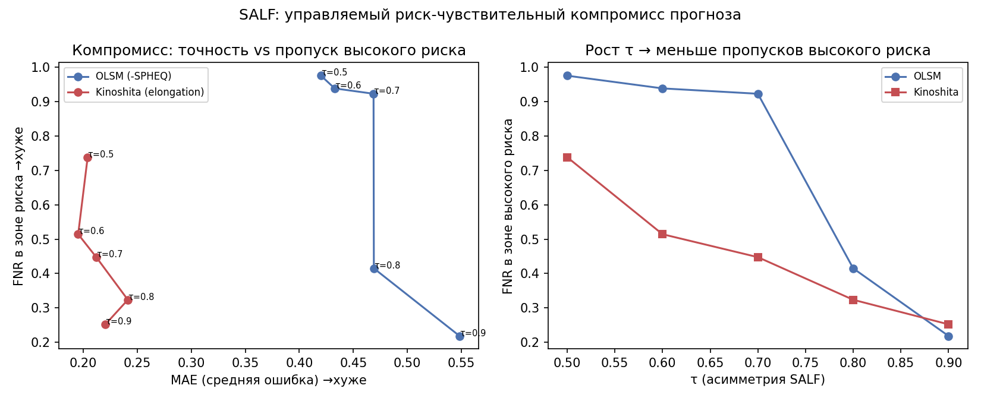
Рисунок 3.6. Компромисс «точность ↔ чувствительность к высокому риску» в зависимости от τ
Интерпретация (честная подача). SALF-Hybrid не улучшает среднюю точность: MAE хуже, а R² отрицателен на обоих наборах данных. Его ценность в другом. На OLSM доля пропущенных случаев в зоне высокого риска снижается с 0,86 (OLS) и 0,92 (GBM) до 0,53, а WMAE — лучший среди моделей. На Kinoshita выигрыша по FNR при τ = 0,75 нет: FNR такой же, как у GBM (0,448). FNR монотонно убывает с ростом τ на обоих наборах (OLSM: 0,97 → 0,22; Kinoshita: 0,74 → 0,25), то есть параметр τ действительно позволяет управлять компромиссом. При этом MAE растёт с τ не строго монотонно, особенно на Kinoshita. Формулировку «монотонно управляемый компромисс» в черновике статьи лучше уточнить до «монотонное снижение FNR».

3.5. Блок 5. Менделевская рандомизация: образование → миопия

Методы
- Отбор инструментов: SNP экспозиции с p < 5·10⁻⁸ и LD-клампинг в PLINK 1.9 по панели 1000 Genomes EUR (clump_with_plink.py). Получено 216 независимых SNP. Если файл клампинга отсутствует, используется запасной вариант — дистанционный прунинг с окном 1 Mb.
- Исключены палиндромные SNP (A/T, C/G), осталось 183.
- Гармонизация аллелей с GWAS исхода: при перевёрнутом эффект-аллеле знак эффекта меняется, несопоставимые аллели исключаются. Итого 179 инструментов.
- Оценки: IVW (со случайными эффектами), MR-Egger, weighted median. Проверки чувствительности: F-статистика, Cochran Q / I², интерсепт MR-Egger, выбросы по вкладу в Q (поправка Бонферрони), leave-one-out. Всё реализовано на numpy/scipy без R.

Результаты
Таблица 3.10. Оценки причинного эффекта (β — log-odds миопии на 1 SD образования)
Метод | β | SE | p | OR (95% ДИ)
IVW | 1,351 | 0,115 | < 0,001 | 3,86 (3,08–4,84)
MR-Egger | 1,634 | 0,508 | 0,002 | 5,12 (1,89–13,88)
Weighted median | 1,443 | 0,154 | < 0,001 | 4,23 (3,13–5,73)
Таблица 3.11. Диагностика MR
Проверка | Результат | Вывод
Сила инструментов | Средний F = 45,1, минимальный F = 28,9; слабых (F < 10) нет | Смещение слабых инструментов маловероятно
Гетерогенность | Cochran Q = 264,5 (df = 178), p = 2,8·10⁻⁵, I² = 33% | Умеренная гетерогенность, используется IVW со случайными эффектами
Направленная плейотропия | Интерсепт MR-Egger = −0,0020 (SE 0,0035), p = 0,57 | Признаков нет
Выбросы | 0 SNP (Бонферрони по вкладу в Q) | Результат не держится на отдельных SNP
Leave-one-out | IVW β от 1,32 до 1,37 при исключении любого из 179 SNP | Устойчиво
Способ отбора инструментов | Прунинг 1 Mb: IVW β = 1,34; строгий клампинг: 1,35 | Устойчиво к способу отбора
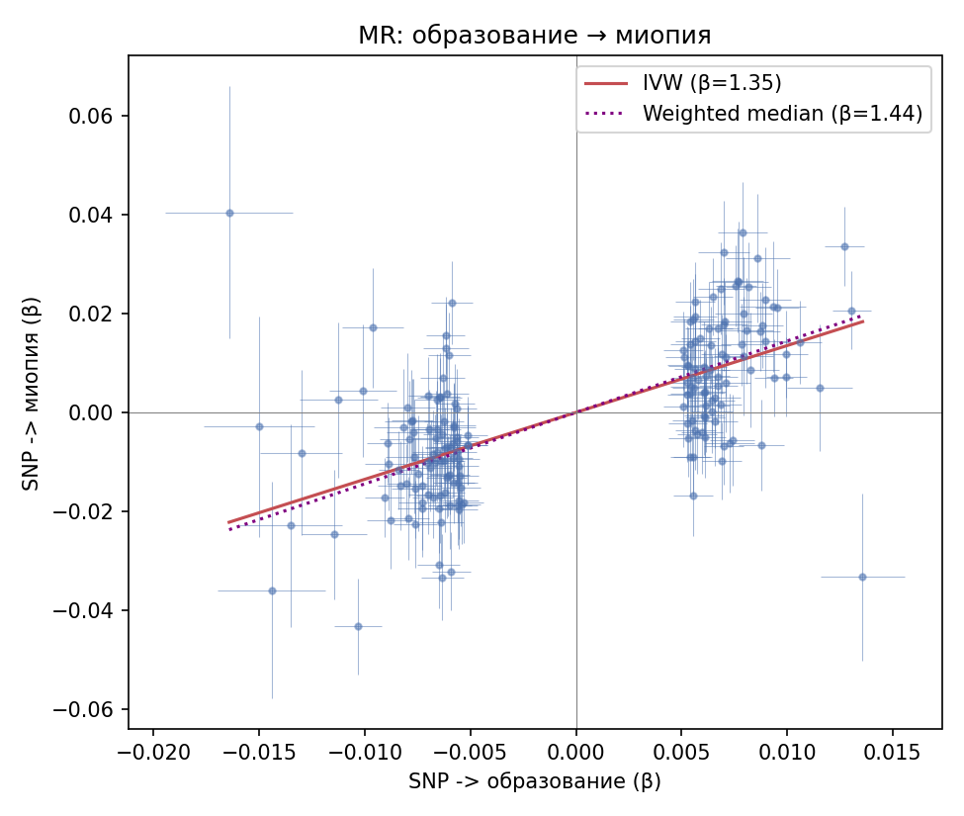
Рисунок 3.7. Диаграмма рассеяния MR: эффекты SNP на образование и на миопию
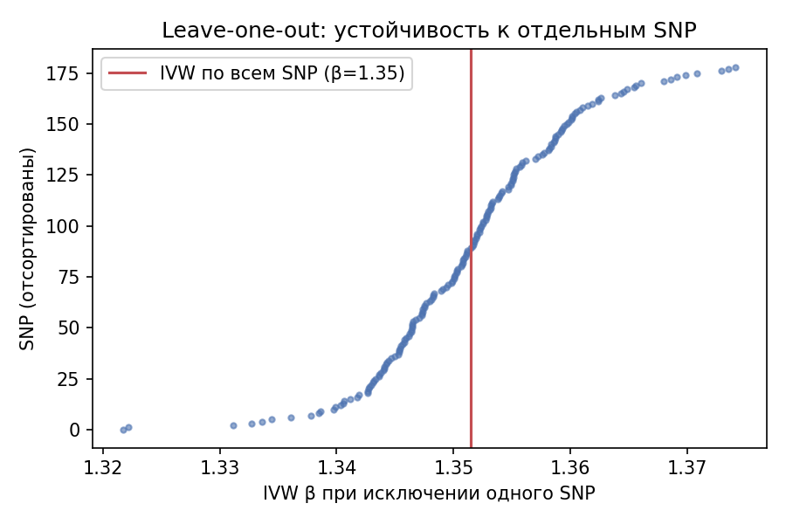
Рисунок 3.8. Анализ leave-one-out
Интерпретация. Все три метода, опирающиеся на разные допущения, согласованно указывают на причинное влияние образования на миопию. Увеличение образовательного уровня на 1 SD связано с ростом шансов миопии примерно в 3,9 раза (IVW). Это даёт причинный аргумент в пользу профилактики, связанной со зрительной нагрузкой и режимом обучения. Важно, что результат описывает популяцию взрослых европейцев, а не индивидуальный прогноз для ребёнка.

4. Сводка основных результатов
- Прогноз риска (OLSM). На малой несбалансированной выборке логистическая регрессия устойчивее ансамблей: ROC-AUC 0,87, PR-AUC 0,59, recall 0,79. При пороге 0,35 скрининг выявляет 85% будущих миопов при специфичности 70%.
- Факторы риска. Независимых факторов четыре: исходная рефракция (доминирует, «гиперметропический резерв»), активность на улице (защитный), миопия матери и миопия отца. Один SPHEQ обеспечивает почти всё качество прогноза.
- Внешняя проверка (NHANES). Поведенческие и социально-демографические факторы на популяции подростков США миопию значимо не объясняют. Это ограничивает переносимость поведенческих предикторов и подчёркивает роль рефракционного скрининга.
- Вмешательство (Kinoshita). Комбинация ОК + 0,01% атропин замедляет удлинение глаза на 0,11 мм за 2 года (−26%; ANCOVA p = 0,042). Эффект значим только с поправкой на ковариаты.
- Метод SALF. Схема снижает долю пропущенных случаев высокого риска (FNR с 0,86 до 0,53 на OLSM) ценой средней точности. Параметр τ управляет этим компромиссом. На Kinoshita при τ = 0,75 выигрыша по FNR нет.
- Причинность (MR). Образование причинно повышает риск миопии (IVW OR = 3,86 на 1 SD). Оценка устойчива по методам и проверкам чувствительности.

5. Ограничения
Таблица 5.1. Ограничения по блокам
Блок | Ограничения
OLSM | Малый объём (n = 618, 81 позитив) и дисбаланс классов. Данные 1990-х, США, в основном 6-летние дети, поэтому переносимость на современную российскую популяцию ограничена. Зрительная нагрузка измерена самоотчётом родителей. Кодировка GENDER не документирована. Доминирование SPHEQ отчасти обусловлено определением исхода. Внешней валидации модели на другой когорте нет.
NHANES | Поперечный срез (ассоциации, не развитие). Нет семейного анамнеза, часов чтения и времени на улице. Выборочные веса не применены. Авторефракция без циклоплегии. Другой порог миопии и возраст 12–19 лет.
Kinoshita | Небольшая выборка (73 ребёнка). Эффект значим только после поправки на ковариаты, без поправки p ≈ 0,09. Сравнивается комбинация с монотерапией, группы без лечения нет. Одно исследование, одна популяция.
SALF | Нет выигрыша в средней точности, R² < 0. На OLSM целевая переменная (−SPHEQ) — демонстрационный балл тяжести, а не прогрессирование. Порог высокого риска (q75) выбран условно. На Kinoshita преимущества при τ = 0,75 нет.
MR | Вероятное пересечение выборок, так как обе GWAS, по-видимому, на UK Biobank; это смещает оценку к наблюдательной (при F ≈ 45 смещение умеренное). GWAS на взрослых, а тема — дети. Только европейцы. Бинарный исход (шкала log-odds). Обратная причинность не проверялась (bidirectional MR / Steiger — возможное расширение). Нужно уточнить источник GWAS экспозиции (см. раздел 2,4).

6. Воспроизводимость и состояние репозитория

6.1. Окружение и запуск
Окружение: Python 3.12.3 (.venv), pandas 3.0.3, scikit-learn 1.8.0, scipy 1.17.1, matplotlib, seaborn, openpyxl. Для клампинга используется PLINK 1.9 (tools/plink). Все скрипты запускаются из корня репозитория, потому что пути к данным и results/ относительные:
.venv/bin/python olsm_analysis.py # Блок 1, ~1 мин
.venv/bin/python nhanes_analysis.py # Блок 2
.venv/bin/python ortho_analysis.py # Блок 3
.venv/bin/python run_salf_experiment.py # Блок 4
.venv/bin/python clump_with_plink.py # Блок 5, клампинг (однократно)
.venv/bin/python mr_analysis.py # Блок 5, MR (читает 8 ГБ GWAS)
Проверка 27.09.2026: все пять пайплайнов перезапущены в отдельной копии, все CSV-таблицы результатов побайтово совпали с сохранёнными в results/.

6.2. Что нужно сделать с репозиторием
- Зафиксировать работу в git. Сейчас в репозитории закоммичены только .gitignore и README.md. Скрипты, результаты, черновики глав и статья существуют только на диске.
- Исключить из git большие и сторонние файлы: datasets/gwas/ (8,2 ГБ), бинарники tools/plink и plink.zip, чужой репозиторий claude-code/.
- Убрать дубли. Папка OLSM/ — копия корневых файлов, сейчас они идентичны. Оставить одну версию, чтобы правки не расходились.
- Удалить мусор: qwe.py, disable_aac.reg (не относится к проекту), устаревший sss.ipynb.
- Дописать зависимости в pyproject.toml: scipy используется в скриптах, но не объявлен.

Приложение А. Карта файлов репозитория
Путь | Назначение
myopia.csv, DATASET_myopia_olsm.md | Данные OLSM и паспорт данных
olsm_analysis.py | Блок 1: модели, порог, факторы, OR, абляция, графики
nhanes_analysis.py | Блок 2: NHANES, логистическая регрессия, forest-plot
ortho_analysis.py | Блок 3: Kinoshita, сравнение групп, ANCOVA, траектории
salf_hybrid.py | Реализация гибридной схемы и функции потерь SALF
run_salf_experiment.py | Блок 4: эксперимент SALF против OLS/GBM, перебор τ
clump_with_plink.py, mr_analysis.py | Блок 5: LD-клампинг и менделевская рандомизация
MR_РУКОВОДСТВО.md | Подробное методическое руководство по MR
overview.txt | Авторская заметка о структуре работы и данных
article/olsm_chapter1_draft.md | Черновик Главы 1 (OLSM)
article/salf_empirical_draft.md | Черновик статьи об эмпирической апробации SALF
article/Халилов В.Р. … .docx | Теоретическая статья о гибридной схеме (первая публикация, соавтор А. В. Шулаев)
results/ | Все таблицы (CSV) и графики (PNG)
datasets/ | Исходные данные: nhanes, Kinoshita, GWAS, PDF-обзоры, ссылки на изображения
OLSM/ | Учебная копия блока 1 (дубль корневых файлов)

